DÜZGÜN ELEKTRİK ALAN VE SIĞA

Yüklü Levhalar Arasındaki Elektrik Alan
Yüklerin oluşturduğu elektrik alanı hatırlayalım, aşağıda verilen yüklerin elektrik alan çizgilerini çizelim.

Hatırlayalım:
- Elektrik alan çizgilerinin yönü pozitif yüklerde dışarı, negatif yüklerde ise içeriye doğrudur.
- Elektrik alan şiddeti elektrik alan çizgilerinin yoğunluğu ile doğru orantılıdır.
- Pozitif yükten çıkan ve negatif yüke giren elektrik alan çizgilerinin sayısı yüklerin büyüklükleri ile ilgilidir.
- Elektrik alan çizgisi birbirlerini uzayın herhangi bir noktasında kesmezler.
- Elektrik alan çizgileri elektrik alanı modellemek için kullanılır, çizimlerimizde çizgilerin olmadığı bölgelerde de elektrik alan vardır.

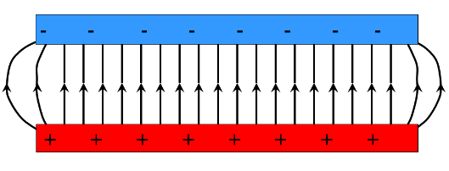
!!! Noktasal yüklerde yükten uzaklaşıldığında elektrik alan çizgileri seyreliyor, elektrik alanı azalıyordu; paralel levhaların arasındaki elektrik alan çizgilerinin yoğunluğu sabittir, yani levhalar arasındaki elektrik alan ......................

Yüklü levhalar arasında artı yüklü levhadan eksi yüklü levhaya doğru düzgün bir elektrik alan (kenarlar dışında) oluşur.

Paralel levhalardaki elektrik alan, levhalara uygulanan potansiyel gerilim ile doğru, levhalar arasındaki uzaklık ile ters orantılıdır. Elektrik alan ve potansiyel fark arasındaki ilişkiyi şu şekilde gösterebiliriz:
E: Elektrik alan (V/m)
$$E=\frac{ΔV}{d}$$
ΔV: Potansiyel Fark (V)
d: uzaklık (m)
Örnek: Levhaların 3 V’luk bir güç kaynağı ile yüklendiğini düşünelim, V_{KP,} V_{KL}, V_{KM} ve V_{KN} potansiyel farklarını bulalım.
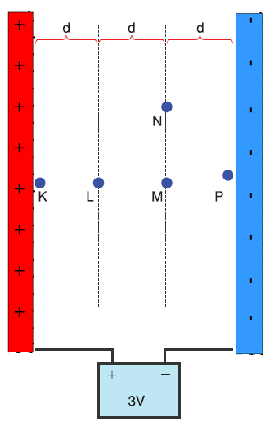

Yüklü Parçacıkların Düzgün Elektrik Alandaki Davranışı
Düzgün bir elektrik alana aşağıdaki şekillerdeki gibi sabit tutulan yüklü parçacık serbest bırakılırsa nasıl bir hareket yapar? Parçacığa etki eden elektriksel kuvvetin yönü nasıldır? Her bir parçacık için şekil üzerine kuvvetin yönünü çizerek verilen boşluğa parçacağın hareketini açıklayalım. (Kütle çekim kuvvetini ihmal edelim)
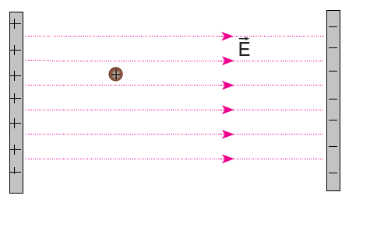

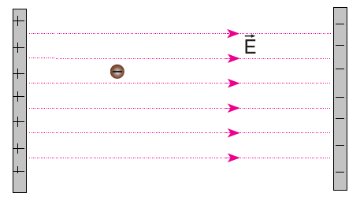

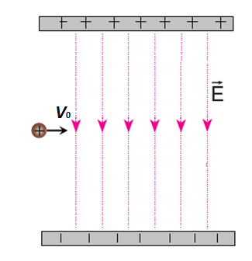

Yüklü Parçacıkların Düzgün Elektrik Alandaki Davranışı: Teknolojideki Kullanımı
Doğrusal Parçacık Hızlandırıcı:
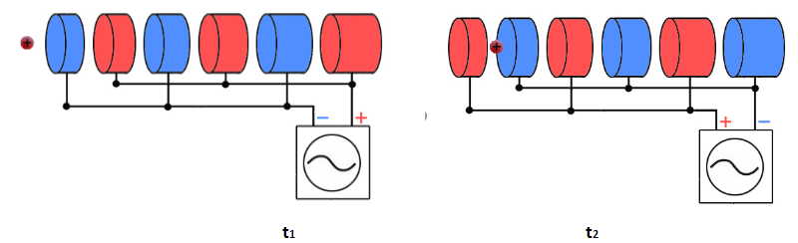.............................................................................................................................................................................................................................................................................................................
.......................................................................................................................................................

Elektron Tabancası:
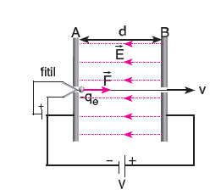
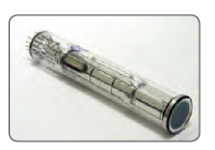

.............................................................................................................................................................................................................................................................................................................
.......................................................................................................................................................

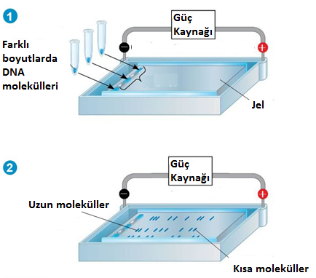
DNA Parmak izi çıkarma (Gel Electrophoresis)
........................................................................
........................................................................
........................................................................
........................................................................
........................................................................
........................................................................
........................................................................
........................................................................

Millikan Yağ Damlası Deneyi
...............................................................
...............................................................
...............................................................
...............................................................
...............................................................

.......................................................................................................................................................
.......................................................................................................................................................
.......................................................................................................................................................

Katot Işın Tüpü:
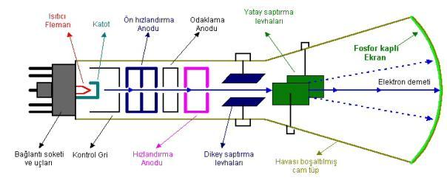
.............................................................................................................................................................................................................................................................................................................
.......................................................................................................................................................
Üniversiteye Giriş Sınavında Çıkmış Sorular
 | Çözüm:
 | Çözüm:
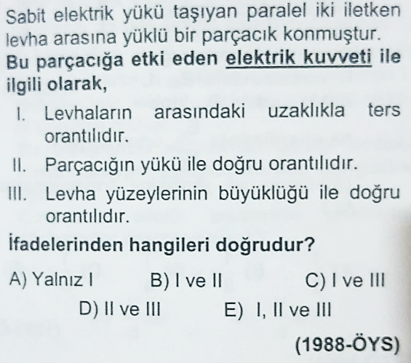 | Çözüm:
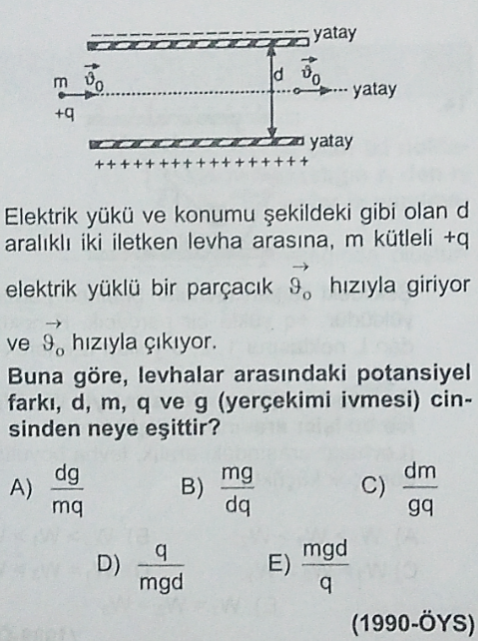 | Çözüm:
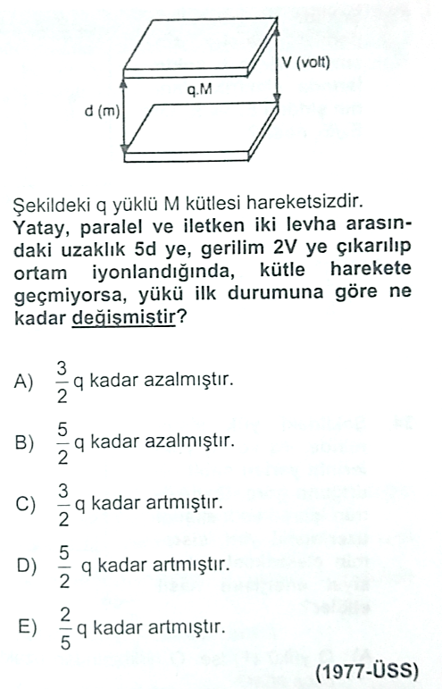 | Çözüm:
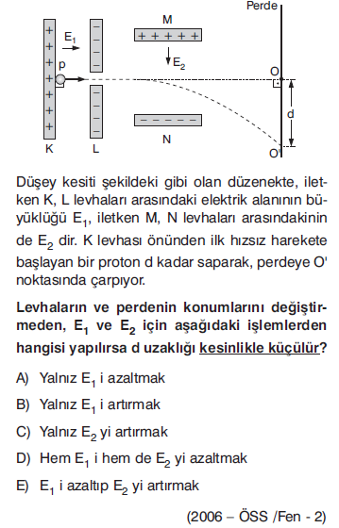 | Çözüm:
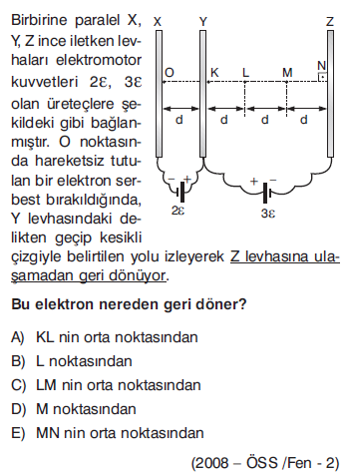 | Çözüm:
 | Çözüm:

